Осторожно, клещи!
10.06.2015
Вот и наступила долгожданная весна, появляются первые листочки, первоцветы, прилетают наши перелетные птицы, но вместе с теплом проснулись и клещи, которые приносят много неприятных переживаний.
Хочется предупредить наших посетителей природных территорий!
В соответствии с природоохранным законодательством обработка ООПТ с применением химических препаратов запрещена. При этом ГПБУ «Мосприрода» использует экологические методы борьбы с клещами - удаление сухостойных деревьев и валежника, проведение санитарных рубок леса, скашивание травы и разреживание кустарника, также сбор и вывоз бытового мусора.
Но и личная профилактика никогда не повредит: гуляя по парку, передвигайтесь строго по тропинкам, остерегайтесь высокой травы и кустарника, для обработки одежды используйте репелленты, отпугивающие клещей, одежда должна быть закрытой и желательно светлой, чтоб можно было проще заметить клеща, и обязательно, одевайте головной убор.
Если же присасывание клеща к телу все же произошло, то клеща удаляют следующим образом: предварительно на тельце клеща наносят каплю любого растительного масла, затем очень осторожно захватив его пинцетом, извлекают плавными раскручивающими движениями. Если нет пинцета, можно использовать обычную нить, которую обвязывают между основанием головки клеща и кожей человека, затем, растягивая концы нити в стороны, вытягивают его из тела. Место укуса смазывают настойкой йода, бриллиантовой зелени или спиртом. Надрезы кожи и прижигания не рекомендуются.
При укусах клещей для оказания первой медицинской помощи следует обращаться в районные поликлиники (по месту прописки).
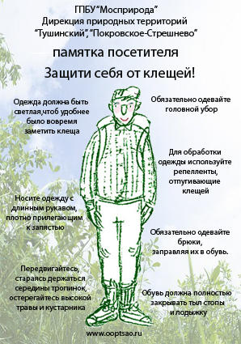

Адрес страницы: http://mitino.mos.ru/presscenter/important/detail/1927594.html
Управа района Митино города Москвы

